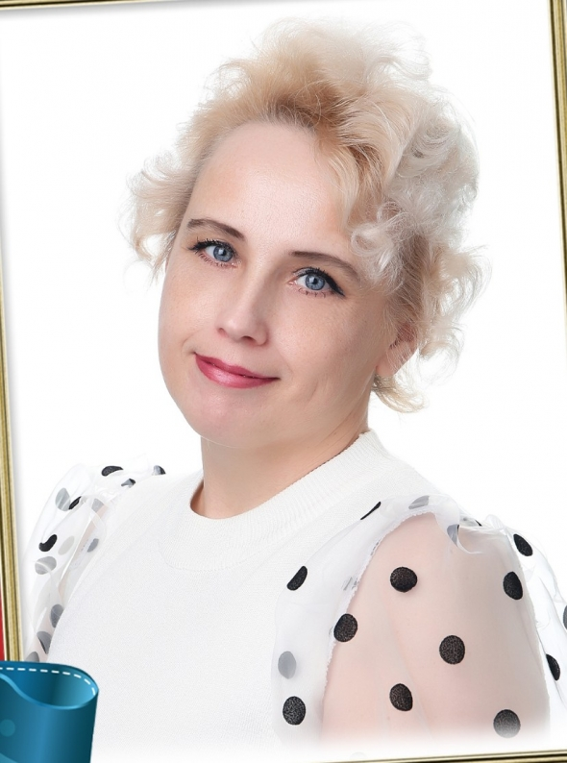

Фамилия, имя, отчество:
Курочкина Наталья Александровна

Место работы:
муниципальное бюджетное общеобразовательное учреждение «Ривзаводская средняя общеобразовательная школа»

Должность:
учитель биологии, химии

Содержание
Стр
Информационная карта педагога………………………………………………………….. 3
ПРИОРИТЕТНЫЕ НАПРАВЛЕНИЯ РАБОТЫ
- Проектная опытно- исследовательская деятельность обучающихся по химии и биологии в рамках реализации ФГОС ООО и СОО……………………………4-7
- Экологический аспект в урочной и внеурочной деятельности как средство повышения уровня и качества знаний обучающихся………………………… 8-10
- Контроль на уроках химии и биологии как один из методов повышения качества знаний в рамках развивающего обучения………………………… 10-12
- Использование ИКТ в процессе обучения химии и биологии……………….13-14
- Участие в олимпиадном движении………………………………………………14
- Здоровьесберегающие технологии на уроках биологии и химии………… 15-17
- Информация об обобщении и распространении опыта…………………… 18-19
- Я – классный руководитель………………………………………………….. 20-26
- Отзывы…………………………………………………………………………….. 27
- Награды…………………………………………………………………………… 28

Информационная карта педагога
Информация о педагоге
Образование | Высшее. ( ГОУВПО «Тверской государственный университет», факультет педагогики и психологии начального образования)
Педагогический стаж работы | 22 года
Квалификационная категория ( 2018г) | Высшая
Курсы повышения квалификации | «ФГОС: актуальные вопросы методики преподавания химии» ( ГБОУДПО ТОИУУ 23.03.2020-27.03.2020г)  «Функциональная грамотность современного школьника как планируемый результат обучения: содержание и методика формирования»  ( ГБОУДПО ТОИУУ 23.03.2020-24.03.2020г)  «Цифровая образовательная среда: особенности организации учебного процесса в соответствии с ФГОС» (15.12.2020-29.12.2020 г Общество с ограниченной ответственностью «Центр развития педагогики»

Ссылка на личный мини-сайт

https://multiurok.ru/id36152868/#

Приоритетные направления работы
Уча других, мы учимся сами.
I. Проектная опытно-исследовательская деятельность обучающихся по химии и биологии в рамках реализации ФГОС ООО и СОО
В современных условиях, где предметам биология и химия в общеобразовательном процессе отводится незначительное время, очень трудно заинтересовать учащихся познанием научной картины мира. Но практика показывает, сегодня ученику нужны осознание общей картины мира, ощущение сопричастности к культурному наследию, прямого участия в жизненных процессах.
Одной из форм организации деятельности учащихся, позволяющей максимально приближать обучение к жизни, является исследовательская работа. Хорошо организованная и систематизированная исследовательская деятельность учащихся способствует не только развитию творческих способностей ребенка, но и мотивирует его на выполнение учебной задачи в целом и, самое главное, способствует его социальной адаптации в среде сверстников, помогает менять его статус в коллективе, позволяет почувствовать собственную значимость.
Поисковый характер урока-исследования вносит в учебный процесс элементы развивающего обучения. Для него характерна опора на конкретный жизненный опыт учащихся, достаточно высокая мотивация через решение особо значимых для школьников проблем, высокая доля самостоятельного поискового труда на уроке, динамичная атмосфера рефлексивного осмысления поиска и инициативная позиция учащихся. На таких уроках появляется исключительная возможность формирования у школьников компетентности в решении проблем, а также освоения ими способов деятельности, составляющих коммуникативную и информационные компетенции. Именно такой подход к организации участия школьников в исследовательской деятельности приносит хорошие плоды, формирует мотивацию участия в активной творческой деятельности, способствует пониманию учащимися необходимости развития своих способностей для дальнейшего личностного развития.
Виды исследовательской деятельности учащихся:
Монопредметное исследование проводится по какому-то одному предмету
Межпредметное исследование требует привлечения знаний из разных учебных предметов
Надпредметное исследование строится на творчестве учителя и учащегося, направленное на исследование конкретных проблем, выходя за рамки учебной программы.
В основе исследовательской деятельности лежит проблемное обучение, которое является методом развития самостоятельного творческого мышления. Мы включаемся в исследовательскую деятельность только тогда, когда учащиеся достаточно свободно могут ориентироваться в определенной системе знаний, что повышает долю их самостоятельности в выполнении эксперимента.
Формирование исследовательской деятельности учащихся на уроке
Основой урочной деятельности является самостоятельная деятельность ученика по решению проблемных задач урока, поставленных учителем. Одними из видов нетрадиционных уроков, позволяющих использовать исследовательский метод обучения являются: урок – исследование, урок – лаборатория, урок – творческий отчет, урок – проект, урок – презентация, урок – экспертиза, урок – путешествие, урок – рассказ, урок – экскурс в эпоху деятельности ученого и другие.
Помимо нетрадиционных уроков, формированию исследовательских умений учащихся способствует учебный эксперимент, что с латинского означает «проба». Его особенностью является возможность отработать с учащимися такие элементы исследовательской деятельности, как планирование, проведение, обработка и анализ результатов.
Формирование исследовательской компетентности учащихся вне урока
Однако наибольшие возможности для проведения системной исследовательской работы учащихся предоставляет внеурочная исследовательская деятельность.
Одними из видов использования исследования являются: школьное НОУ, олимпиады, конкурсы, интеллектуальные марафоны, конференции, факультативы, экспедиции, предметные клубы и другие. Внеурочная образовательная деятельность осуществляется в виде различных типов исследовательских работ.
Помимо занятий в школе учащиеся могут проводить исследования в домашней работе. Это стимулирует творческие способности: воображение, фантазию, активную мыслительную деятельность. Исследовательские домашние задания снабжаются инструкциями.
В преподавании естественных наук, и в частности химии, основная задача состоит в том, чтобы, прежде всего, заинтересовать учащихся процессом познания: научить их ставить вопросы и пытаться найти на них ответы, объяснять результаты, делать выводы. Одним из наиболее распространенных видов исследовательского труда школьников в процессе учения сегодня является метод проектов. Метод проектирования коренным образом меняет функцию учащегося в образовательном процессе. Этот метод делает ученика не объектом, на который направлена обучающая активность учителя, а субъектом процесса обучения. Проект – это возможность делать что-то интересное самостоятельно или в группе, проявить себя, попробовать свои силы, приложить свои знания, принести пользу и показать публично достигнутый результат.
Методика организации работы над проектом предусматривает следующие этапы:
Подготовка – основное содержание работы на этой стадии – определение темы и цели проекта. Учитель знакомит школьников со смыслом проектного подхода и мотивирует учащихся, помогает им в постановке целей.
Планирование - определение источников информации, способов сбора и анализа информации, определение способа представления информации.
Учитель предлагает идеи, высказывает предложения, учащиеся разрабатывают план действий, формулируют задачи, выдвигают гипотезы.
Исследование – это стадия сбора информации, решения промежуточных задач.
Представление результатов – формы представления результатов разнообразны: устный отчет, письменный отчет, представление модели;
Оценка результата и процесса – учащиеся принимают участие в оценке проекта они обсуждают его и дают самооценку. Учитель помогает оценивать деятельность в школьников.
Классификация проектов:
- по количеству учащихся, участвующих в разработке проекта – индивидуальные или групповые;
- по содержанию – предметные и межпредметные;
- краткосрочные (1-2 занятия), среднесрочные (до двух месяцев), долгосрочные;
- по доминирующей деятельности – информационные исследования, проектно-ориентированные и телекоммуникационные проекты.
Организация проектно-исследовательской деятельности учащихся создает положительные результаты: у них формируется научное мышление, а не простое накопление знаний. Анализ работ учащихся свидетельствуют о развитии познавательных функций школьников, об их умении критически оценивать различные подходы к решению исследовательских задач, что, несомненно, будет способствовать успешному обучению в вузе.

Ежегодно выпускники 9 класса выбирают предметы биология и химия для написания индивидуальных проектов. Некоторые проекты:
Наименование проекта | Ссылка
Исследовательский проект «Пить или не пить? Тайны газированной воды» | https://multiurok.ru/files/issledovatelskii-proekt-pit-ili-ne-pit-taina-gazir.html
Исследовательский проект « Кислоты в нашей жизни» | https://multiurok.ru/files/issledovatelskaia-rabota-kisloty-v-nashei-zhizni.html
Исследовательский проект « Исследование состава чая» | https://multiurok.ru/files/issledovatelskaia-rabota-issledovanie-sostava-chai.html
Исследовательский проект « Витамины в нашей жизни» | https://multiurok.ru/files/issledovatelskaia-rabota-vitaminy-v-nashei-zhizni.html
Исследовательский проект «Чипсы- вред или польза?» | https://multiurok.ru/files/issledovatelskii-proekt-chipsy-vred-ili-polza.html
«Роль периодического закона Д.И. Менделеева» | https://nsportal.ru/ap/library/drugoe/2012/06/24/rol-periodicheskogo-zakona-dimendeleeva

При обучении биологии и химии часто использую краткосрочные проекты по следующим темам:
Биология:
5-6 класс
- « Шляпочные грибы»
- « Съедобные и ядовитые грибы»
- « Лекарственные растения моего края»
- « Растения - краснокнижники Тверской области»
7 класс
- « Ротовые аппараты насекомых»
- « Зимующие птицы»
- «Животные – краснокнижники Тверской области» https://multiurok.ru/files/prezentatsiia-zhivotnye-krasnoknizhniki-maksatikhi.html
8 класс
- «Закаливание организма»
- « Кожа и уход за ней»
- «Витамины».
Химия
8-9 класс
- « Металлы и неметаллы»
- « Силикатная промышленность»
- « Химия в быту»
-«Органические вещества».
Систематически обучающиеся школы принимали участие в различных конкурсах, представляя свои исследовательские работы:
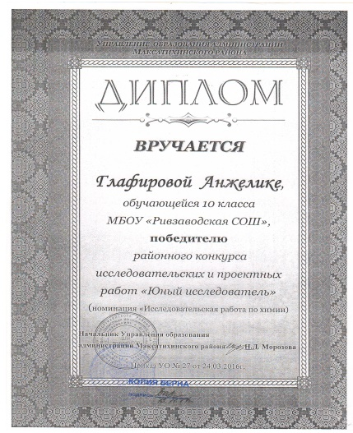 | 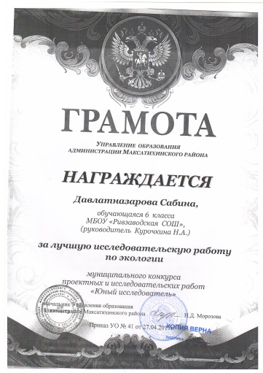 | 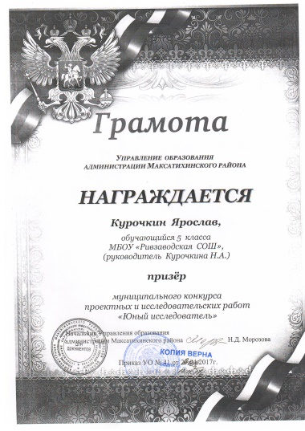
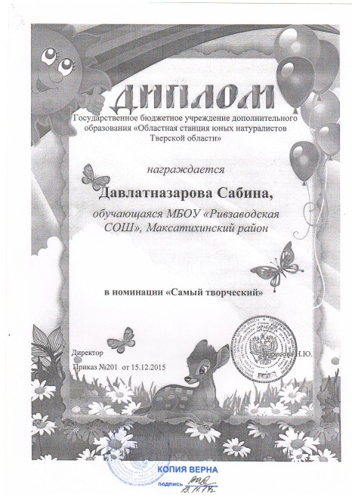 | 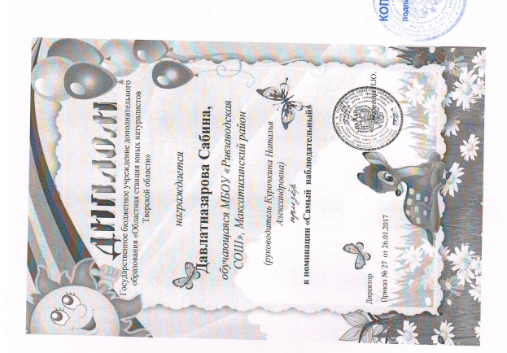 | 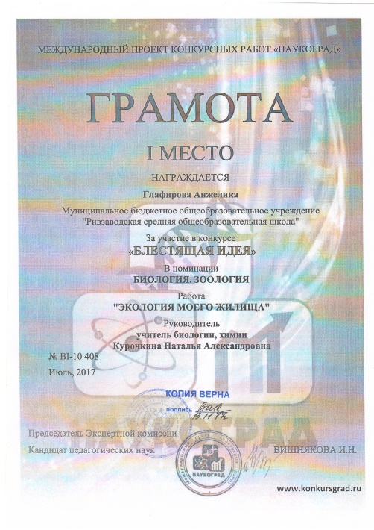
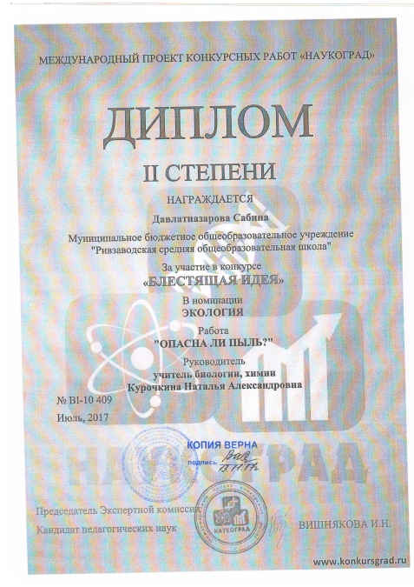 | 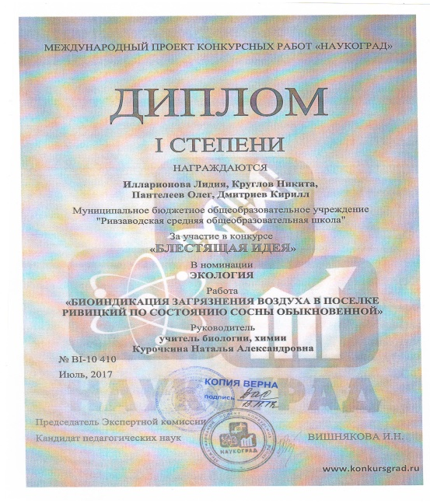

II Экологическое воспитание школьников
2.1.Экологический аспект в урочной и внеурочной деятельности,
как средство повышения уровня и качества знаний учащихся

Практика экологического образования в школе показывает, что основной упор в нем делается на усвоение экологических знаний в процессе изучения биологии и химии. И задача учителя и состоит в том, чтобы использовать различные современные технологии для повышения интереса к изучению проблем экологии.
Планом нашей школы не предусмотрено преподавание предмета экологии. Экологической материал изучается на уроках биологии и химии. Этого крайне недостаточно,
Поэтому такие уроки стараюсь проводить в виде уроков- путешествий, уроков-викторин, уроков –сказок, уроков- заседаний, уроков –конференций, урок диспутов.
На обычных уроках, в зависимости от изучаемого материала и возраста учащихся, использую сообщения учащихся по теме урока и соответствующей экологической проблеме / материалы Красной книги, глобальные экологические проблемы, экологические проблемы России, Тверской области/. Элементами урока становятся экологические игры, кроссворды, экологические расчетные и логические задачи.
На практических и лабораторных работах при изучении флоры и фауны используется микроскоп, для определения видового состава организмов используется гербарий местных растений и коллекций, приготовленных учащимися.
Согласно требованию ФГОС учащиеся получают задания исследовательского характера, как на уроке, так и в виде домашнего задания. Дети самостоятельно выполняют мини –проекты, домашние опыты. Получают задания на лето по сбору коллекций, гербария, для пополнения учебно-материальной базы предмета без ущерба для природы .
Ежегодно организую кружок « Юный исследователь», «Зеленая лаборатория» https://multiurok.ru/files/programma-kruzhka-zelenaia-laboratoriia.html
внеурочную деятельность «Мир под фолдскопом».
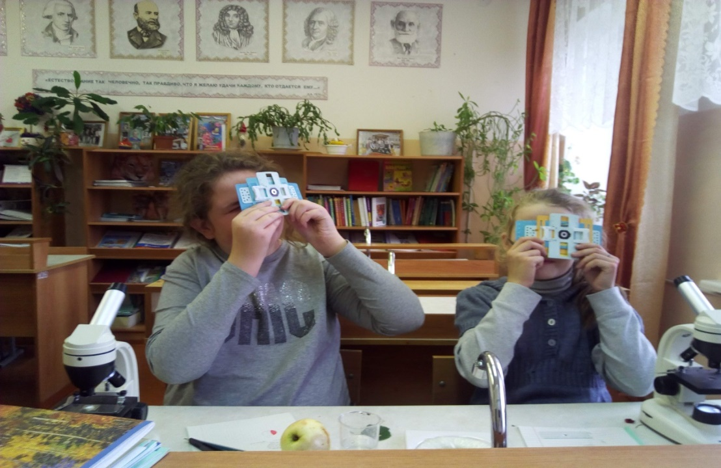
Занятие кружка внеурочной деятельности «Мир под фолдскопом»

Систематически использую в своей работе материалы и экологические уроки сайта «Экокласс», викторины, проводимые Центрально – Лесным заповедником, марафоне «ЭкоКвант»

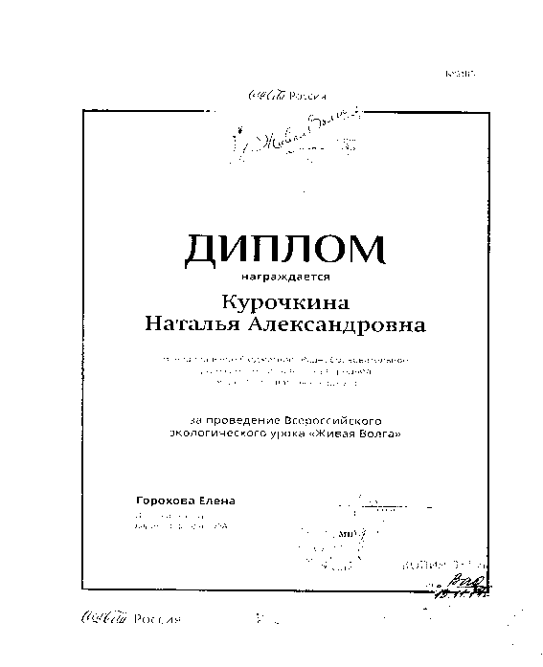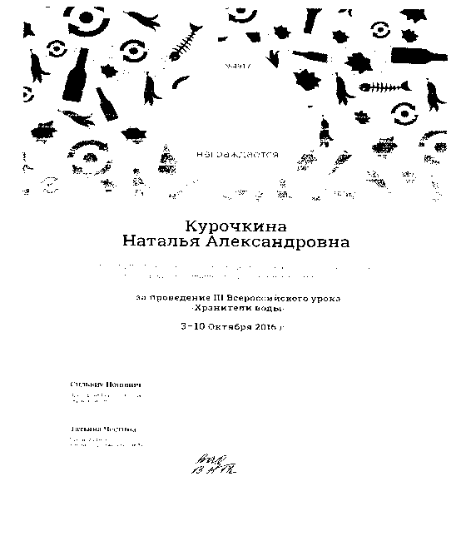

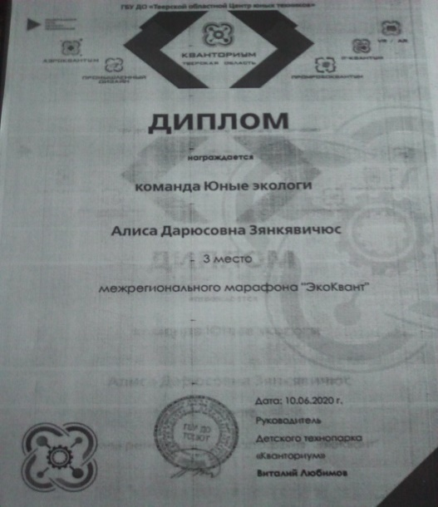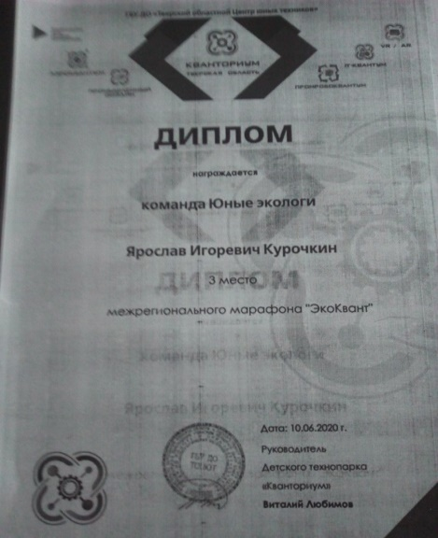
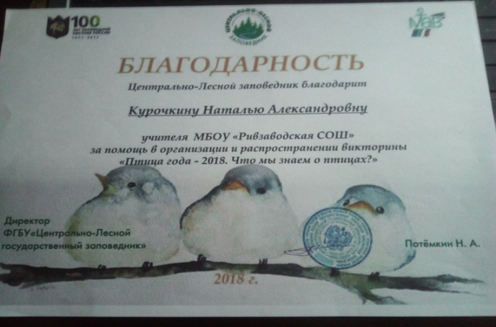
Ежегодно обучающиеся школы принимают участие в различных этапах Всероссийской олимпиады школьников по экологии. ( Таблица 1)

Таблица 1 Результаты участия во Всероссийской олимпиаде школьников по экологии
Год | Муниципальный этап | Региональный этап
2014 | Победитель – 3  Призер - 6 | -
2015 | Победитель -1  Призер -6 | -
2018 | Победитель – 2  Призер - 5 | Призер -1
2019 | Победитель – 2  Призер - 4 | Призер -1

III Контроль на уроках химии и биологии как один из методов повышения качества знаний в рамках развивающего обучения

Чтобы быть хорошим преподавателем, нужно любить то, что преподаешь, и любить тех, кому преподаешь.
Ключевский В.О.
Современная школа должна дать качественное образование, а учащиеся образовательной школы им овладеть. К учителю в соответствии с требованиями Федерального государственного образовательного стандарта основного общего образования предъявляются новые требования. Он должен научить каждого учащегося мыслить, иметь свою точку зрения и уметь ее доказывать, а также полученные знания, умения и навыки применять на практике. Систематический контроль знаний и умений учащихся является одним из основных условий повышения качества обучения. Для определения у учащихся усвоения изученного материала нужно использовать разнообразные формы контроля, а также коррекции некачественно усвоенных знаний. Я хочу вам рассказать про те формы контроля знаний, которые я применяю на практике. Особый интерес к предмету вызывают занимательные формы проверки знаний. Дидактические игры (ребусы, кроссворды, «Крестики – нолики», логические задачи, задачи – загадки) способствуют развитию коммуникативных умений у учащихся. Ученики очень любят отгадывать ребусы по биологии, составлять кроссворды В своей практике использую уроки – практикумы, викторины, уроки – исследования, уроки – путешествия. Важно использовать на уроках ситуацию успеха. Когда на моих уроках ученик становится партнером и получает удовольствие от результатов своего труда, это вызывает положительные эмоции. Очень нравится учащимся самим оценивать деятельность одноклассников на уроках. Это для них более значимо, чем оценка учителя. Из опыта своей работы я могу сделать вывод, что применяя разнообразные формы контроля и коррекции знаний на уроках химии и биологии, урок становится более интересным, наглядным, процесс обучения индивидуальным и дифференцированным. Основная задача, которую я ставлю перед каждым учеником,- не просто пройти программу, а получить фундаментальные прочные знания. Поэтому приходится постоянно искать новые средства и способы проявления интереса к биологическим и химическим заданиям.
Контрольные работы.
Это весьма эффективный метод проверки и оценки знаний, умений и навыков учащихся, а также их творческих способностей. Сущность этого метода состоит в том, что после прохождения отдельных тем или разделов учебной программы учитель проводит в письменной или практической форме проверку и оценку знаний, умений и навыков учащихся.
Проверка домашних работ учащихся.
Для проверки и оценки успеваемости учащихся большое значение имеет проверка выполнения ими домашних заданий. Проверка домашних работ в той или иной форме осуществляется на каждом уроке. Кроме того, я периодически беру тетради с домашними работами учащихся для специального просмотра и проверки.
Тестовые работы.
Практически на каждый урок ,я готовлю индивидуальные тесты. Тестовая работа ученикам очень нравится, т.к. предлагаются вопросы, на каждый из которых дается три-четыре ответа, но только один из них является правильным. Задача ученика - выбрать правильный ответ.
Самостоятельная работа на уроке биологии.
Проведение самостоятельной работы на уроках биологии и химии прочно вошло в практику. Самостоятельная работа проводится без непосредственной помощи учителя в процессе ее выполнения, но это вовсе не исключает, а, наоборот, предполагает руководящую роль учителя, так как проведение самостоятельной работы — это фактически решение той или иной дидактической задачи, которую ставит учитель на уроке. Время выполнения такой работы каждым учеником в классе, естественно, различно. Поэтому учащимся, которые быстро справились с заданием, я предлагаю индивидуальную работу.
Занимательные формы проверки знаний Среди нетрадиционных форм, используемых мною при преподавании биологии и химии , дидактические игры наиболее популярны. С одной стороны, это обусловлено психологическими особенностями подростков, с другой – программными требованиями по предмету. Использование дидактических игр на уроках контроля знаний и умений вызывает интерес и положительные эмоции, способствует предупреждению перегрузки, снимает чувство беспокойства. В своей практике использую следующие дидактические игры:
1. “Загадки” – несложные, интересные загадки могут активизировать мысленную деятельность учащихся и вначале урока и при изучении сложных тем, когда дети порядком устали.
2. “Химическая разминка”.
а) краткие вопросы с еще более краткими ответами;
б) показываем карточки с формулами, дети дают названия и наоборот;
3. «Восстанови пропущенное».
В клетках игрового поля записаны знаки химических элементов, некоторые из них отсутствуют. Известно, что:
- по периметру квадрата находятся символы элементов только главных подгрупп и только металлов;
- в верхнем и нижнем рядах закономерно изменяется число электронов на внешнем энергетическом уровне атомов элементов;
- в среднем ряду - знаки элементов II группы;
- по диагонали слева направо записаны знаки элементов, образующих амфотерные оксиды и гидроксиды.
Восстановите пропущенные символы, ответ мотивируйте.
Вариант ответа: 4.«Продолжи ряд».
Заданы несколько членов ряда. Нужно обнаружить закономерность чередования объектов и продолжить ряд:
а) Li, Al, As, :;
б) F,⁻ :, Na⁺, S²⁻, Ar, :
Варианты ответов:
а) Li, Al, As, Ts;
б) F,⁻ Ne, Na⁺, S²⁻, Ar, Ca²⁺, As³⁻, Kr, In³⁺.
5.Убери «лишнее».
В предложенных ниже рядах присутствуют "лишние" формулы. Найдите их:
а) NaCl; AgNО₃; KCl; KNО₃;
б) H₂S; CaSO₄; HI; (NH₄)₂S.
Варианты ответов: а) KNO₃ или AgNO₃; б) CaSO₄.[1]
6.Найдите соответствия. На одной стороне доски записываются животные под номерами - на другой стороне даны классы под буквами. Задание: Написать под соответствия на доске. Включить эту игру можно в опрос. В качестве задания использую любые биологические, либо химические понятия.

Примеры контролирующих материалов
Диагностическая работа по теме «Биогеоценозы. Животный мир и хозяйственная деятельность человека». 7 класс | https://multiurok.ru/files/diagnosticheskaia-rabota-po-teme-biogeotsenozy-zhi.html
Проверочная работа по теме « Зубы» | https://multiurok.ru/files/proverochnaia-rabota-po-teme-zuby.html
Проверочная работа «Строение семени» | https://multiurok.ru/files/proverochnaia-rabota-po-teme-stroenie-semeni.html
Тестирование по теме «Природное сообщество» | https://multiurok.ru/files/test-po-teme-prirodnye-soobshchestva-okhrana-priro.html
Проверочная работа по теме «Строение рыб» | https://multiurok.ru/files/proverochnaia-rabota-po-teme-stroenie-ryb.html
Контрольная работа по теме «Химические реакции. Расчеты по УХР» | https://multiurok.ru/files/kr-po-teme-khimicheskie-reaktsii-raschety-po-khr.html
Итоговая контрольная работа по химии. 8 класс | https://multiurok.ru/files/itogovaia-kontrolnaia-rabota-po-khimii-8-klass-7.html
Проверочная работа по теме «Вычисление массовой доли растворенного вещества в растворе» (Задачи на формирование функциональной грамотности) 8 класс | https://multiurok.ru/files/proverochnaia-rabota-po-teme-vychislenie-massovoi.html
Таблица для самостоятельной работы на тему «Человеческие расы» | https://multiurok.ru/files/tablitsa-dlia-samostoiatelnoi-raboty-na-temu-chelo.html

IV. Использование ИКТ в процессе обучения химии и биологии
Использование компьютерных моделей позволяет раскрыть существенные связи изучаемого объекта, глубже выявить его закономерности, что, в конечном счете, ведет к лучшему усвоению материала. Ученик может исследовать явление, изменяя параметры, сравнивать полученные результаты, анализировать их, делать выводы.
Использование анимации и звукового сопровождения в обучающих программах воздействуют на несколько каналов восприятия обучаемого (аудиальный, кинестетический, визуальный), что позволяет при обучении учитывать особенности каждого учащегося.
Компьютерные технологии существенно усиливают мотивацию изучения различных предметов, в том числе и химии, и биологии, повышают уровень индивидуализации обучения, интенсифицируют их деятельность.

1) Для работы я разрабатываю уроки с использованием готовых мультимедийных презентаций, сама создаю презентации в программе Power Point к урокам и внеклассным мероприятиям
2) Использую ИКТ в методической работе.
3) С учениками принимаем участие в интернет – олимпиадах (Всероссийская заочная олимпиада «Олимпус», Всероссийская заочная олимпиада, организованная «Центром поддержки талантливой молодёжи» г. Бийска Алтайского края, Международные дистанционне олимпиады «Инфоурок», Чемпионаты по химии и биологии и др.)
4) Прохожу дистанционные курсы и посещаю различные вебинары.
Использование ИКТ в своей деятельности как учителя условно делю на четыре направления: теоретическая поддержка курса, создание презентаций к урокам и внеклассным занятиям, проектная деятельность учащихся, контроль знаний.
Использование электронных пособий определяю сама, исходя из целей урока, содержания и последовательности подачи учебного материала. На уроках лекциях - это теоретическая поддержка курса, на практических занятиях - виртуальная лаборатория, на этапе контроля - это возможность пройти тест и разобрать свои ошибки.
Программные средства для эффективного применения в учебном процессе соответствуют курсу химии базового и профильного обучения, имеют высокую степень наглядности, простоту использования, способствуют формированию общеучебных и экспериментальных умений, обобщению и углублению знаний и .
В своей работе использую следующие электронные пособия:
- Мультимедийное учебное пособие нового образца «Химия» 8 класс
- Виртуальная химическая лаборатория
Электронные уроки и тесты:
• Кислоты и основания
• Сложные химические соединения в повседневной жизни
• Углерод и его соединения. Углеводороды
• Производные углеводородов
• Атом и молекула
• Вещества и их превращения.

Некоторые разработки мультимедийных презентаций:

- Презентация «Тип Кольчатые черви. Класс Малощетинковые» https://nsportal.ru/shkola/biologiya/library/2011/12/17/prezentatsiya-na-temu-tip-kolchatye-chervi-klass
-Металлы вокруг нас https://nsportal.ru/shkola/biologiya/library/2011/12/17/prezentatsiya-na-temu-tip-kolchatye-chervi-klass
-Вода-основа жизни на земле https://nsportal.ru/ap/library/drugoe/2012/12/12/prezentatsiya-voda-osnova-zhizni-na-zemle
-Химия в организме человека https://nsportal.ru/ap/library/drugoe/2012/12/12/prezentatsiya-khimiya-v-organizme-cheloveka
-Презентация «Генетические опыты Менделя» https://ppthub.ru/biology/geneticheskie_opyityi_mendelya/
- Презентация на тему: «Этапы эволюции человека» https://multiurok.ru/files/prezentatsiia-k-uroku-etapy-evoliutsii-cheloveka.html
-Презентация к уроку на тему: «Слуховой анализатор» https://multiurok.ru/files/prezentatsiia-k-uroku-na-temu-slukhovoi-analizator.html
- «Своя игра» https://multiurok.ru/files/vneklassnoe-meropriiatie-svoia-igra-28.html
- Внеклассное мероприятие «Посвящение в химики» https://multiurok.ru/files/posviashchenie-v-khimiki-5.html
- Всероссийский Урок генетики https://multiurok.ru/album/vserossiiskii-urok-genetiki-1.html
https://vk.com/wall-186435083_83
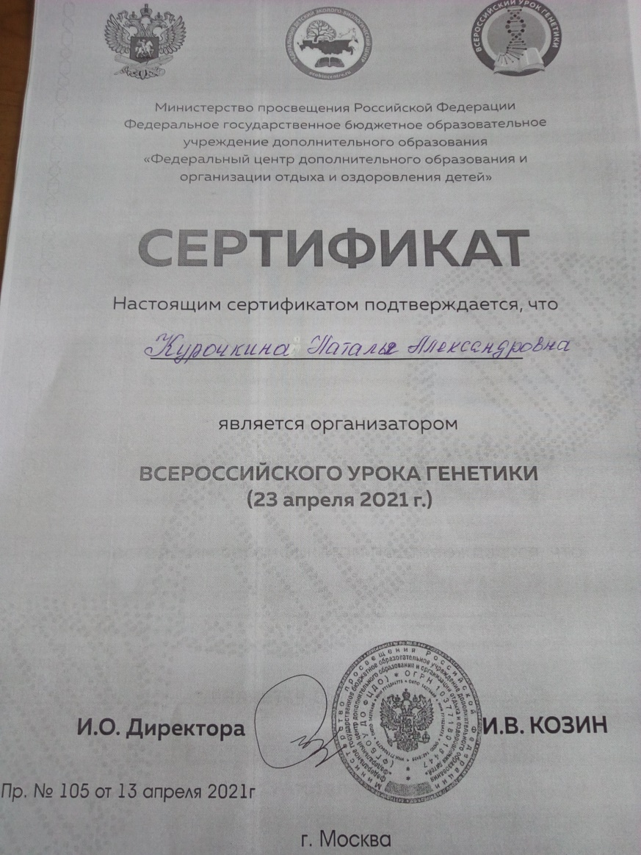

V. Участие в олимпиадном движении
«Нет без явно усиленного трудолюбия ни талантов, ни гениев».
Д.И. Менделеев
Таблица 2 Результаты муниципального уровня Всероссийской олимпиады школьников
Год | Предмет | Победители | Призеры
2015 | Биология |  | 2
 | Экология | 1 | 6
2016 | Биология |  | 5
2017 | Биология |  | 3
 | Химия |  | 1
2018 | Биология |  | 2
 | Экология | 2 | 5
2019 | Биология | 1
 | Экология | 2 | 4
2020 | Биология |  | 3

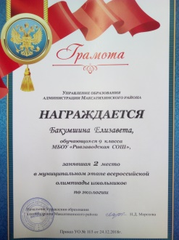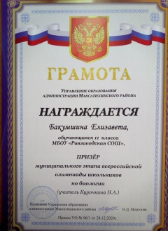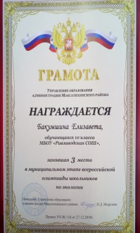
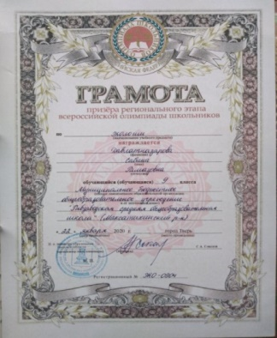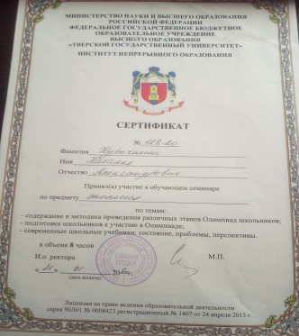

"Вся гордость учителя в учениках, в росте посеянных им семян."

Д. Менделеев

VI.Здоровьесберегающие технологии на уроках биологии и химии
Чтобы сделать ребёнка умным и рассудительным сделайте его крепким и здоровым.
Жан Жак Руссо
Большое внимание на уроках химии и биологии я уделяю здоровьесберегающим технологиям. Связь этих наук с другими науками позволяет сделать пропаганду здорового образа жизни понятной для детей, доступной, наглядной и аргументированной.
Здоровьесберегающие технологии, применяемые мной в учебно-воспитательном процессе, можно разделить на группы:
-технологии оптимальной организации учебного процесса и физической активности школьников (правильная организация урока, использование каналов восприятия, учёт зоны работоспособности учащихся, распределение интенсивности умственной деятельности);
-технологии, обеспечивающие гигиенически оптимальные условия образовательного процесса (обстановка и гигиенические условия в классе, поза учащегося, чередование позы);
-психолого-педагогические технологии, используемые на уроках и во внеурочной деятельности (снятие эмоционального напряжения, создание благоприятного психологического климата на уроке, личностно-ориентированные технологии).
Провожу здоровьесберегающие уроки разных видов:
- урок, в который включены элементы здоровьесбережения, так как содержание урока имеет отношение к здоровью. Например, в таблице представлены темы уроков курса химии с включением элементов здоровьесбережения. Включение в уроки элементов здоровьесберегающих технологий делает процесс обучения интересным и занимательным, создаёт у детей бодрое, рабочее настроение, облегчает преодоление трудностей в усвоении учебного материала, усиливает интерес к предмету.
-стандартный хорошо продуманный методически урок по химии, на котором на первый взгляд ничего не говорится о здоровье, но это здоровьесберегающий урок, так как это урок, на котором стремлюсь: полноценно выполнить учебную программу; формировать у учащихся интерес к своему предмету; установить с учащимися доверительные, партнерские отношения; продумывать урок максимального умственного, психологического и нравственного комфорта; максимально использовать индивидуальные особенности учащихся для повышения результативности их обучения.
При подготовке к урокам с использованием здоровьесберегающих технологий, учитываю следующие критерии:
- психологический климат на уроке;
- наличие эмоциональных разрядок на уроке.
- обстановку и гигиенические условия в классе;
- количество видов учебной деятельности, их средняя продолжительность и частота чередования;
- наличие методов, способствующих активизации;
- длительность применения мультимедийной доски;
- поза учащегося, чередование позы;
- наличие оздоровительных моментов на уроке;
- наличие мотивации деятельности учащихся на уроке;
По степени сложности среди школьных предметов химия и общая биология занимает одно из ведущих мест, так как требует напряженной умственной деятельности учащихся. Поэтому на уроках чередую разные виды учебной деятельности: опрос учащихся, запись формул, законов, понятий, чтение материала в учебнике, слушание, ответы на вопросы, решение задач, рассматривание наглядных пособий, проведение демонстрационных опытов и экспериментов. При этом использую различные виды преподавания: словесный, наглядный, самостоятельную работу, аудиовизуальный, практическую работу. Это снимает проблемы переутомления и отсутствия интереса к изучаемой теме
Считаю, что урок неполноценен, если на нем не было эмоционально-смысловых разрядок: шуток, юмористических или поучительных картинок , использования поговорок, афоризмов, музыкальных минуток, четверостиший, анекдотов и загадок то теме. https://multiurok.ru/files/fizkultminutki-26.html

На протяжении нескольких лет активно принимаем участие в районных и областных соревнованиях санитарных постов.

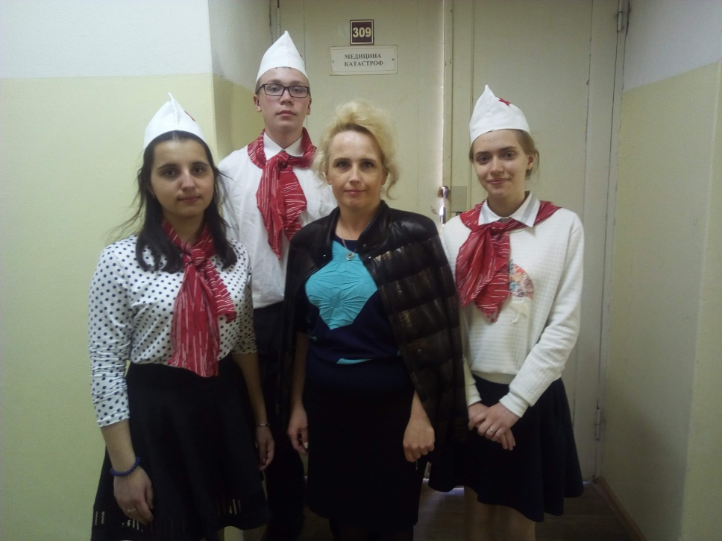

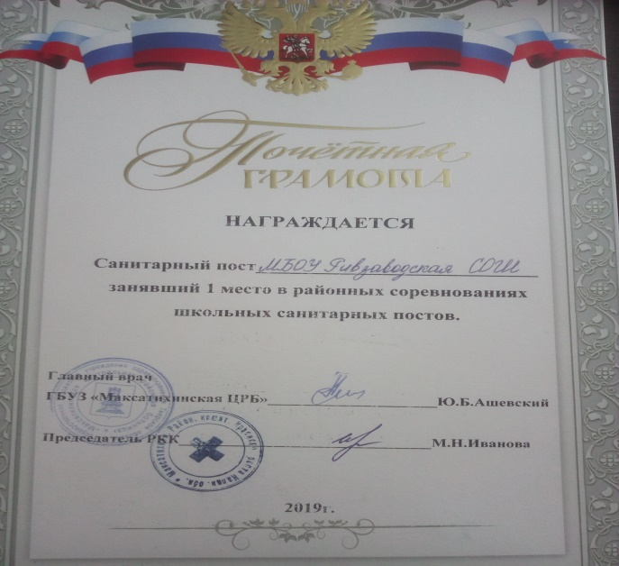

VII Информация об обобщении и распространении опыта
МОИ ПУБЛИКАЦИИ
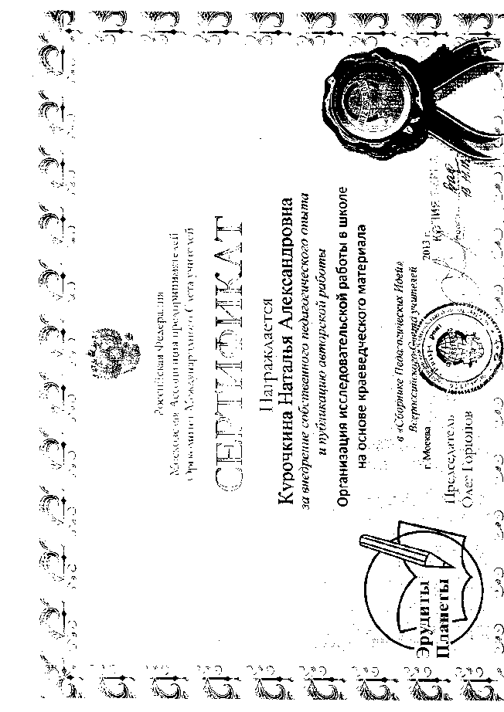

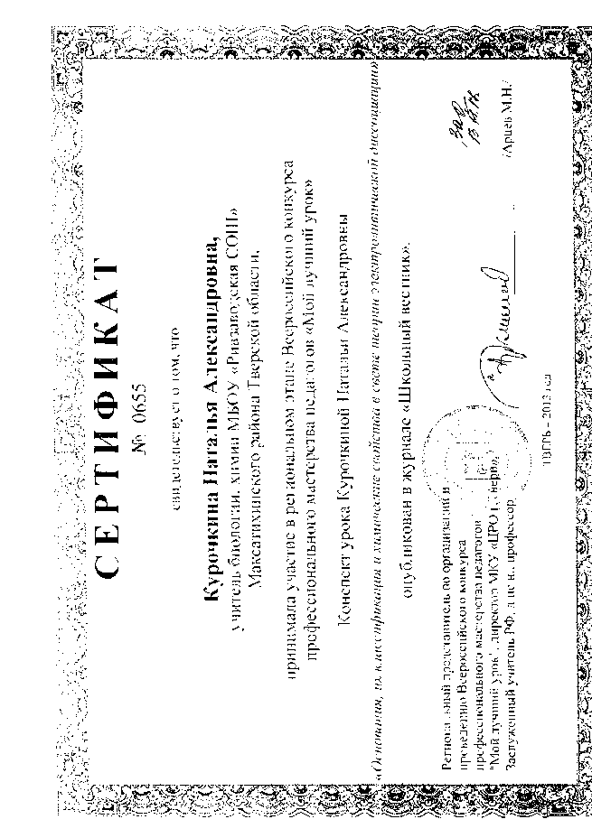
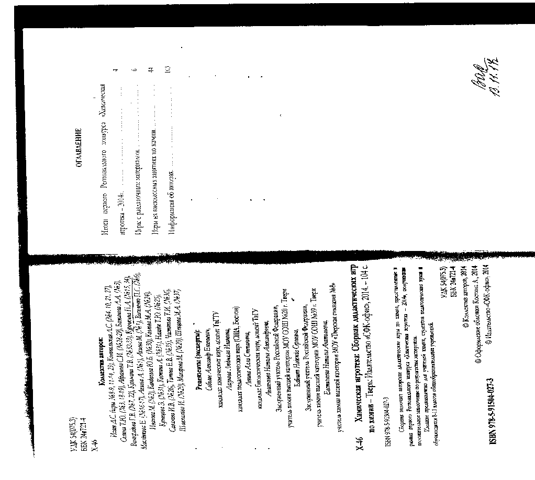

Из опыта работы
(темы выступлений на педсоветах, предметных секциях)
- Применение Дальтон – технологии на уроках биологии и химии.
https://multiurok.ru/files/iz-opyta-raboty-dalton-tekhnologiia.html
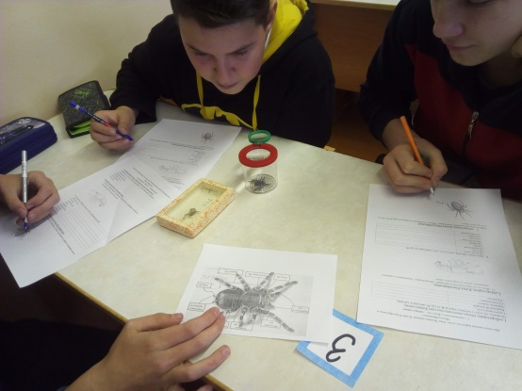
- Задания и упражнения для формирования функциональной грамотности на уроках биологии и химии.
https://multiurok.ru/files/zadaniia-i-uprazhneniia-dlia-formirovaniia-funktsi.html
- «Современные технологии обучения – залог успешного развития ученика на уроке биологии»
- «Применение здоровьесберегающих технологий на уроках биологии как реализация личностно-ориентированного подхода к обучению»
- «Формирование УУД на уроках биологии, химии»
- «Домашнее задание как стимул повышения интереса к биологии и химии»
- «Методические особенности работы с одаренными высокомотивированными детьми в условиях общеобразовательной школы»
- «Экологическое воспитание школьников: работа с Красной Книгой Тверской области»
https://multiurok.ru/files/metodicheskaia-razrabotka-kraevedcheskaia-azbuka-m.html

- Родительское собрание «Порядок проведения ОГЭ в 2021 году»
https://multiurok.ru/files/roditelskoe-sobranie-poriadok-provedeniia-oge-2021.html

Рабочие программы по предметам
http://rivschool.vmaksatihe.ru/metodicheskaya-kopilka/iz-opyta-raboty/kurochkina-n-a.html

VIII. Я – классный руководитель
И каждый час, и каждую минуту
О чьих – то судьбах вечная забота.
Кусочек сердца отдавать кому - то,
Такая вот классная работа.
У педагога есть трудная, но очень важная миссия - быть классным руководителем. Как бы ни была трудна эта деятельность, она, несомненно, нужна детям, поскольку основное структурное звено в школе - это класс. Именно в нем зарождается интерес к учебе, формируются социальные отношения между детьми. Организатором деятельности учеников в классе, координатором воздействий был и остается классный руководитель.
Ребенок - росток человеческий. В нем изначально заложено неуемное стремление к развитию. Цель становящейся личности - утвердить свое уникальное «я», выявить свое неповторимое предназначение. А цель педагога помочь ему в этом.
Я работаю в школе 22 года. Мой стаж работы в должности классного руководителя – столько же. В настоящее время являюсь классным руководителем 9 класса. Дети все очень разные: высокие и не очень, нерасторопные и подвижные, кареглазые и с голубыми глазами, «хорошисты» и «не очень», но я их всех очень люблю.
Основные направления воспитательной работы
Учебная деятельность
Духовно-нравственное

Здоровый образ жизни
Эстетическое и этическое
Работа с родителями
Направления работы

Волонтерство

Приоритетное направление работы
Гражданско- патриотическое
направление

Любовь к Родине во все времена в российском государстве была чертой национального характера. Вопросы патриотической работы, становления гражданственности в нашей стране были важнейшей составной частью воспитания гражданина. Начиная с детского возраста, молодым людям прививались качества будущего защитника, патриота своей Родины. Проблема воспитания новых поколений россиян с каждым годом звучит всё острее. Педагогические проблемы воспитания превращаются порой в общенациональную трагедию. Очень актуально звучат сегодня слова К.Д. Ушинского: «Наше призвание – сеять семена, сеять всегда, сеять даже в знойную почву и даже тогда, когда наверняка знаешь, что не взойдет». Наверное, не вызовет спора утверждение о том, что сейчас нравственное воспитание молодежи в стране резко ухудшилось, а отсюда – ошибки в выборе жизненных позиций, отношение к защите Отечества, к труду по созданию материальных ценностей, к ветеранам войны и труда.
Цель работы по патриотическому воспитанию:
- развитие у учащихся гражданственности, патриотизма как важнейших духовно-нравственных и социальных ценностей, формирование у школьников профессионально значимых качеств, умений и готовности к их активному проявлению в различных сферах жизни общества, верности конституционному и воинскому долгу в условиях мирного и военного времени, высокой ответственности и дисциплинированности.
Задачи работы по патриотическому воспитанию

- сформировать патриотизм, гражданскую позицию, понимание прав и свобод личности;

- сформировать нравственные основы личности, повысить уровень духовной культуры;

- сформировать гуманистическое отношение к окружающему миру и людям;

- сформировать внутреннюю потребность личности в постоянном самосовершенствовании;

- вести постоянную работу по социализации обучающихся, готовить их к жизни в современной действительности.
При организации работы по патриотическому воспитанию обучающихся реализую следующую эффективную воспитательную цепочку:
- Любовь к родителям, родному дому, к родным и близким людям.
- Воспитание и уважение к старшим, к людям труда (приобщение детей к традициям народа, стремление чтить память погибших воинов, проявление уважения к людям пожилого возраста).
- Любовь к родной природе (охрана окружающей среды)
- Моя Родина - Россия (расширение представлений о нашей Родине – России, воспитание любви к своей малой родине).
- Человек – защитник своего Отечества (любовь, забота и сохранение своей родины, формирование чувства патриотизма, уважения и симпатии к другим народам, гордости за Российскую армию, желание служить своему Отечеству).
Систему патриотического воспитания в классе я строю с учётом возраста обучающихся, учитывая степень подготовленности их к жизни и деятельности в коллективе, их умения самостоятельно принимать решения и действовать самостоятельно
Главная особенность моей работы по участию в различных школьных и классных мероприятиях- это участие всего класса. Стремлюсь создать условия для развития у детей творческой инициативы, гражданской позиции, ответственности и всех качеств, которые востребованы обществом. Стараюсь добиться наилучшего результата и предельной эффективности любого воспитательного дела.
Для себя я так определила одну из важнейших задач воспитания классного коллектива: способствовать формированию гражданских и нравственных качеств личности школьников, воспитанию у них активной жизненной позиции.
Героические события отечественной истории, выдающиеся достижения страны в области политики, экономики, науки, культуры и спорта еще сохранили качества нравственных идеалов, что создает реальные предпосылки для разработки комплекса мероприятий по патриотическому воспитанию учащихся с учетом сложившихся к настоящему времени тенденций, связанных с консолидацией общества и подъемом патриотизма.
Патриотическое воспитание, являясь составной частью общего воспитательного процесса, представляет собой систематическую и целенаправленную деятельность нашей школы по формированию у учащихся высокого патриотического сознания, чувства верности своему Отечеству, готовности к выполнению гражданского долга и конституционных обязанностей по защите интересов Родины. Ученики активно участвуют в театрализованных представлениях, концертах, посвящённых Дню защитника Отечества, Дню Победы.
Классные часы:
- «Права ребенка»;
- «Куда пойти учиться? Учебные заведения Тверской области» https://multiurok.ru/files/uchebnye-zavedeniia-tverskoi-oblasti.html
- «Героями не рождаются, героями становятся» (Пионеры-герои Великой Отечественной войны);
- «Дорога в космос»;
- «День Героев Отечества»;
- «Государственные символы РФ»;
- «День Неизвестного солдата»;
- «Блокадный Ленинград»
- «Ржев – город воинской славы» https://multiurok.ru/files/klassnyi-chas-rzhev-gorod-voinskoi-slavy.html
- «Цветы для Сталинграда»;
- «Чёрный тюльпан» (посвящённое воинам -интернационалистам);
- «Мы помним! Мы гордимся!» https://urok.1sept.ru/articles/603643
- «Небо выбрало нас» https://multiurok.ru/files/klassnyi-chas-nebo-vybralo-nas.html
- И многие другие.
Традиционно каждый год совместно с ребятами готовим номера художественной самодеятельности к Дню Победы:
Некоторые видео можно посмотреть по ссылкам:
https://vk.com/video-193614475_456239019
https://vk.com/video-96729401_456239030?list=666ee3b5a5318fdf84
https://vk.com/video-186435083_456239021?list=a44127161e61c68bf9
https://vk.com/club186435083
https://vk.com/video-186435083_456239017?list=04fedd6e33b71b71c0

Мои ребята - активные участники акций:
- Митинг, посвящённый Дню Победы «Вспомним те года» (участие в организации и проведении праздника: торжественное шествие с шарами и фото «Бессмертный полк», митинг).
- Акция «Георгиевская ленточка»
- Акция «Память»
https://vk.com/video-193614475_456239019
https://vk.com/video-96729401_456239030?list=666ee3b5a5318fdf84
https://vk.com/video-186435083_456239021?list=a44127161e61c68bf9
https://vk.com/club186435083
https://vk.com/video-186435083_456239017?list=04fedd6e33b71b71c0
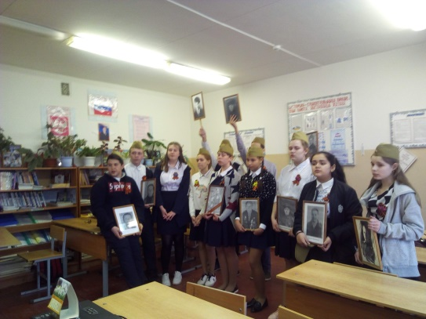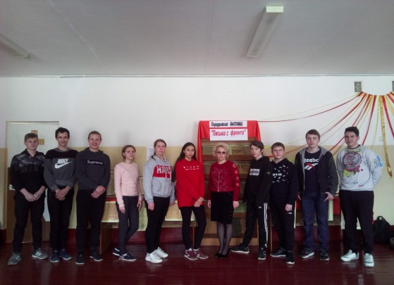
Акция «Письма с фронта»
Классный час «Нет в России семьи такой..»

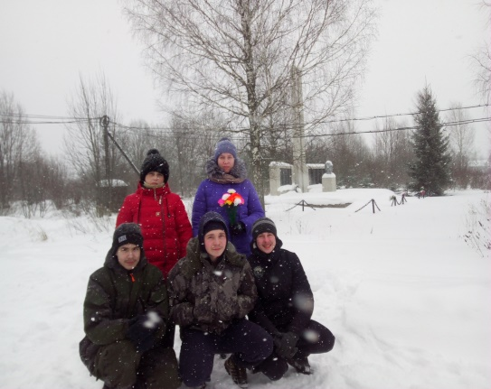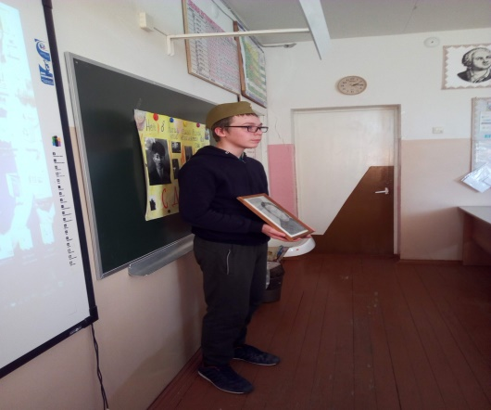
Классный час «Моя семья в годы войны»
Поселковая игра «Зарница»

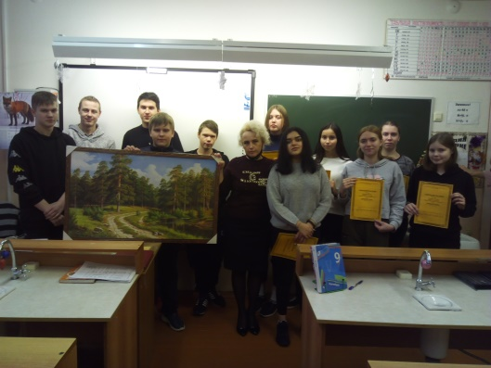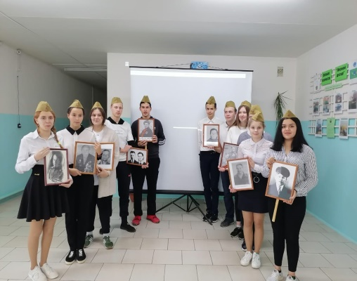
Районный конкурс «Песни,с которыми мы победили» 1 место

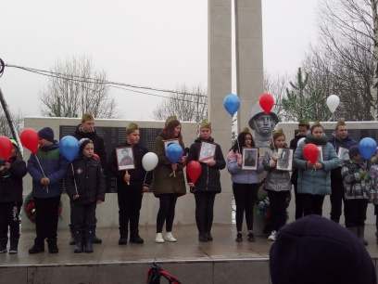
Митинг 9 мая и Бессмертный полк

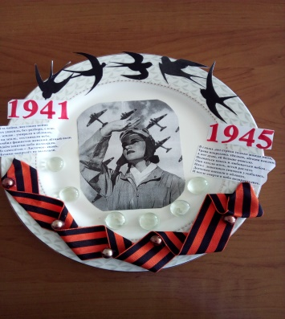
Всероссийский конкурс «Ласточки Победы» (поделка)

Большую роль уделяю поездкам с детьми:
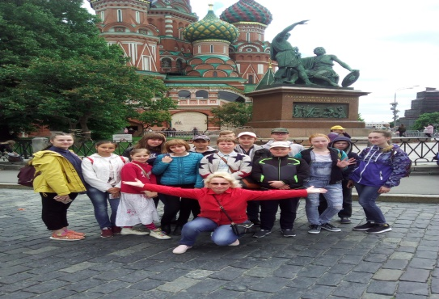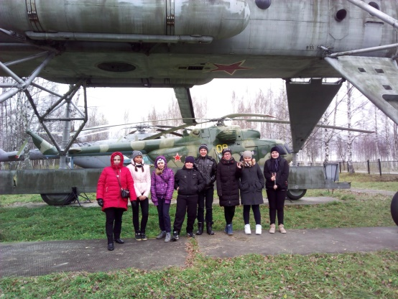
Г. Торжок Воинская летная часть
Поездка в город –герой Москву

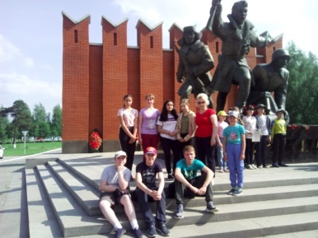
Памятник воинам –сибирякам.
На протяжении трех лет ребята навещают девушку- инвалида (Егорову Веронику), которая пострадала в ДТП с лосем. Ребята поздравляют Веронику и ее маму с праздниками, читают Веронике стихи и сказки, рисуют рисунки и делают поделки.

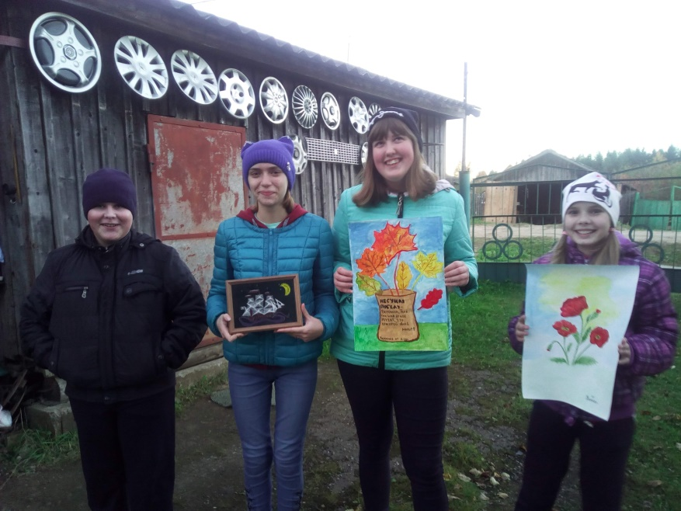

Мы пришли к выводу: наш класс - это маленькая семья. И хочется, чтобы в нашей семье всегда царили доброта, уважение, взаимопонимание.
У подростков зарождается потребность анализировать и обобщать факты и явления действительности, вырабатывать собственные взгляды на окружающее, на нравственные требования и оценки.
Таким образом, роль гражданско-патриотического воспитания в работе классного руководителя в современных условиях объективно является и признана государством ключевой.
Более того, гражданско-патриотическое воспитание является одной из наиболее значимых и сложных сфер воспитания, поскольку в ней формируется не только соответствующие мировоззренческие ориентации, идеалы и принципы, но происходит становление необходимых личностных качеств, обеспечивающих жизнедеятельность молодого гражданина в условиях современного российского общества.
Следовательно, классный руководитель является тем колёсиком и винтиком в сложном механизме воспитания личности детей, который своим кропотливым и постоянным (пусть порой незаметным) трудом по их воспитанию вносит свой неоспоримо важный вклад в мировоззрение обучающихся своего класса.
В заключении хочется сказать, что работа классного руководителя – это кропотливый труд, это не просто мероприятия отдельные, а это жизнь вместе с детьми и в школе, и дома, и в социуме, поддержка их в трудную минуту. И когда дети говорят: очень хочется в школу – это уже результат.
Я стараюсь воспитывать личность, формировать человека, способного к продуктивной творческой деятельности, способного любить свою Родину, сопереживать происходящее и обладать чувством ответственности за будущее своё и ее. Выбранные мною виды работы помогают реализовать направления, обозначенные в воспитательной программе школы.
В перспективе буду продолжать работу в этом направлении, используя разнообразные методы, соответствующие возрастным особенностям учащихся.
Воспитав патриотов, деловых и здоровых людей, можно быть уверенными в становлении и развитии нормального общества и будущего нашей державы. В этом заключается педагогический подход каждого классного руководителя к воспитанию подрастающего поколения – граждан России.

Быть патриотом….
Что же это значит?
А это значит Родину любить,
А это значит честно, бескорыстно
Отечеству любимому служить.
И если это в сердце утвердится
Тех, кто за партой нынешней сидит,
Учитель школьный, можешь, ты, гордиться-
Твой век земной не зря тобой прожит.

IX Отзывы
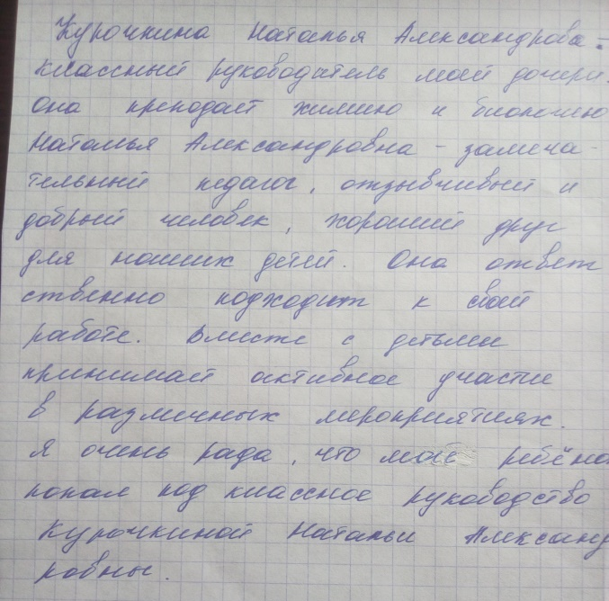

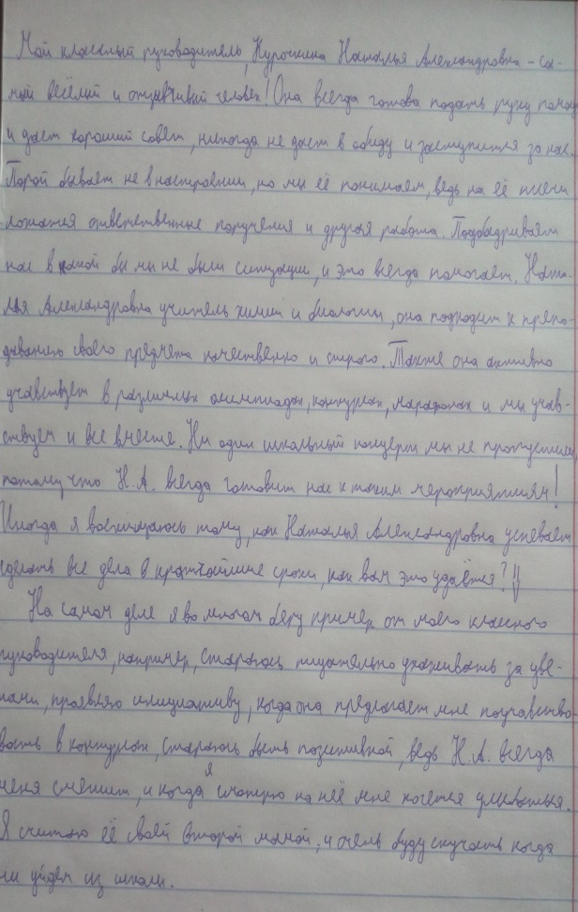

X. Награды
Награждена Почетными грамотами:

- отдела образования: (приказ ОО № 44 от 20.08.2008 г.; приказ ОО № 56/1 от 19.08.2010; приказ УО № 66 от 08.08.2019 г.)

- Администрации Максатихинского района (Постановление Главы администрации Максатихинского района №364-па от 23.08.2011г.)

- Министерства образования Тверской области (приказ № 206-н от 03.08.2012 г.)

- Министерства образования Тверской области (приказ № 62-н от 11.08.2020г)

